- Instance
  - Là 1 virtual server trên cloud (được lauch từ template AMI và config thêm hardware, storage, network, ...)
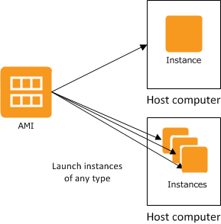 | 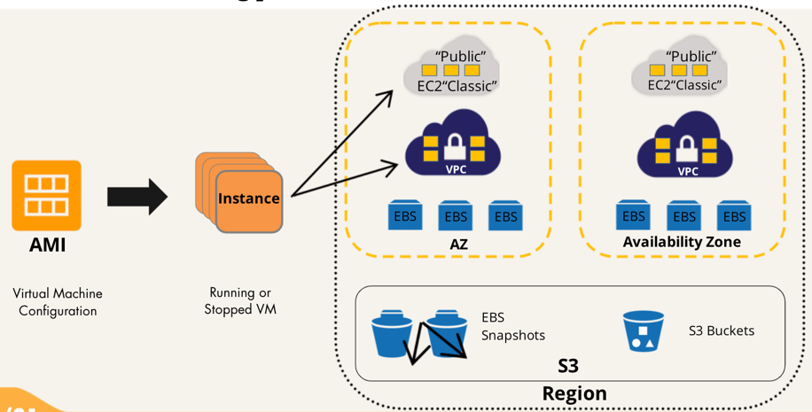
Có thể launch 1 hoặc nhiều instance từ 1 template AMI
  - Các instance sẽ được run trên các resource độc lập với physical host resources (Giống tạo máy ảo VM trên máy tính của mình)
    - CPU, RAM, Virtual Storage, ... được cô lập
    - Network (VPC) độc lập
Khi stop máy thì sẽ format lại storage (instance store) và CPU, RAM, ... để data ko sang được instance khác
  - Zone resource (Instance sẽ được run trên 1 zone)

  - Note
    - Khi muốn chuyển region thì phải tạo AMI từ instance đang run rồi chuyển qua region khác run lên 1 instance mới
    - Có sẵn user ec2-user

- Các thành phần
  - Instance type
  - Storage
  - Network
  - Security group
  - Lifecycle
  - User Data
  - Connect to Instance

- Reference

